大唐鲁北发电有限责任公司招聘简章
一、企业简介(http://www.cdt-sd-lb.com/)
大唐鲁北发电有限责任公司位于山东省无棣县北部，地处黄河三角洲和环渤海经济圈建设腹地，公路、铁路和水路交通极为便利。公司于2009年3月25日注册成立，是中央直属企业——中国大唐集团的三级单位，由大唐山东发电有限公司直接管理，是滨州市仅有的三家统调公用电厂之一。两台330MW燃煤热电联产机组分别于2009年9月21日和12月20日投产发电，担负着滨州地区重要的供电供热任务，为滨州市的经济发展做出突出贡献。
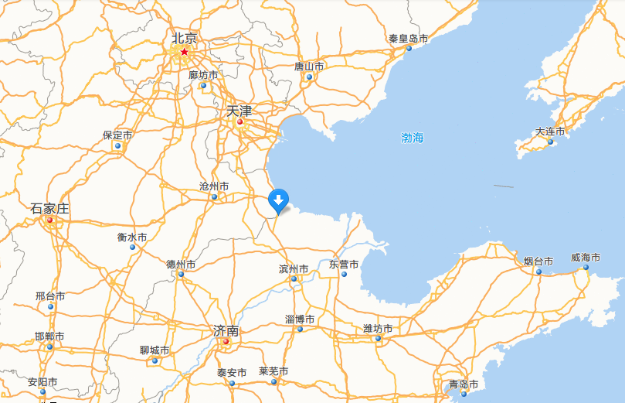
公司已经连续2年获得山东省文明单位称号、连续8年获得集团公司文明单位称号; 多次获得集团公司“一流企业”；2016年荣获“全国模范职工之家”、“山东省安康杯竞赛优胜企业”荣誉称号；2017年荣获“山东省电力行业安全生产先进单位”；2018年7月公司1号机组荣获“可靠性优胜机组”称号。

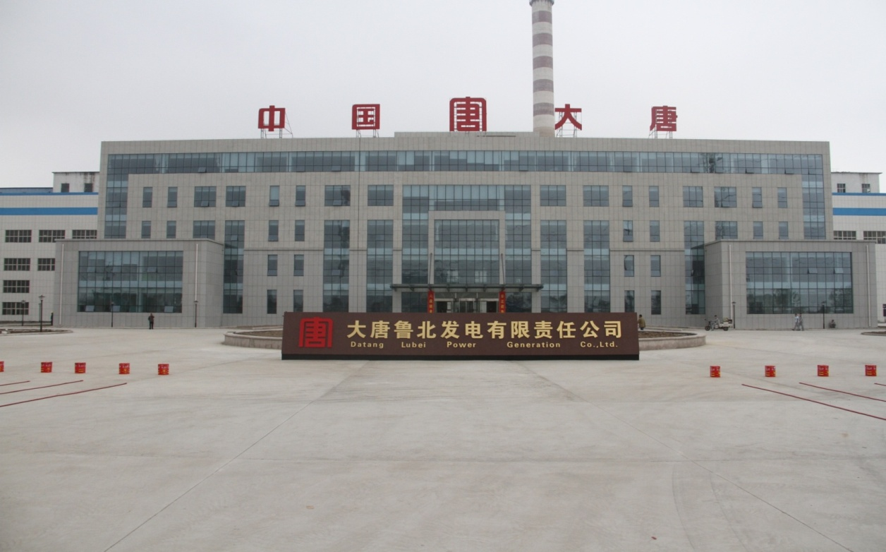
二、工作内容
1、集控运行、辅控运行。
2、继电保护检修、热控检修。
3、电厂水化验、煤化验。
三、工作时间
1、集控运行：五值三运，双循环，每工作6天休息4天。
2、继电保护、热控检修、化验：周一至周五上班，周末、节假日轮流值班。
四、福利待遇
1、按最高标准缴纳六险二金，其中基本养老保险在省社保缴纳，为全省最高标准。
2、提供宿舍，三室一厅，每人一室，家电齐全。
3、每日滨州通勤班车、每周青岛通勤班车。
4、内部食堂、节假日福利、免费体检等。
五、招聘专业
序号 | 所属专业类别 | 专业名称
1 | 材料类 | 金属材料工程
2 | 能源动力类 | 火电厂集控运行
3 | 能源动力类 | 电厂热能动力装置
4 | 能源动力类 | 能源与动力工程
5 | 电气信息类 | 电气工程及其自动化
6 | 电气信息类 | 自动化
7 | 电气信息类 | 测控技术与仪器
8 | 土建类 | 土木工程
9 | 化工与制药类 | 应用化学(电厂化学化工)
10 | 工商管理类 | 财务管理
六、携带材料
1、个人简历
2、大唐山东发电有限公司招聘高校毕业生应聘登记表（附件）
3、就业推荐表原件及复印件
4、成绩单原件及复印件
5、英语等级证书原件及复印件（没有可不带）
6、计算机等级证书原件及复印件（没有可不带）
7、有关奖励证书原件（校级及以上需复印件）
8、身份证原件及复印件
七、招聘流程
1、登录中国大唐集团公司官方网站，左下角“人才招聘”栏，网址http://www.cdtrczp.com/cdtrw/Default.aspx；
点击“毕业生注册”，完成注册后系统会给出登录的用户名和密码；
返回“人才招聘”网页，输入信息登录；
填报报考信息，需完善个人简历，简历完整度不得低于80%；
进入“我的求职”栏目，投递简历(注：毕业生参加笔试前必须完成网上报名程序)。
2、联系公司专责人安排面试事项，面试后公司安排考场进行机试；
八、联系方式
请各位同学提前登陆公司网站了解公司信息，有意愿者尽快完成“毕业生注册”，并及时与我公司人资部专责人电话联系。
联系人： 尹溶 联系电话： 18654359506 QQ:806909429
九、公司环境
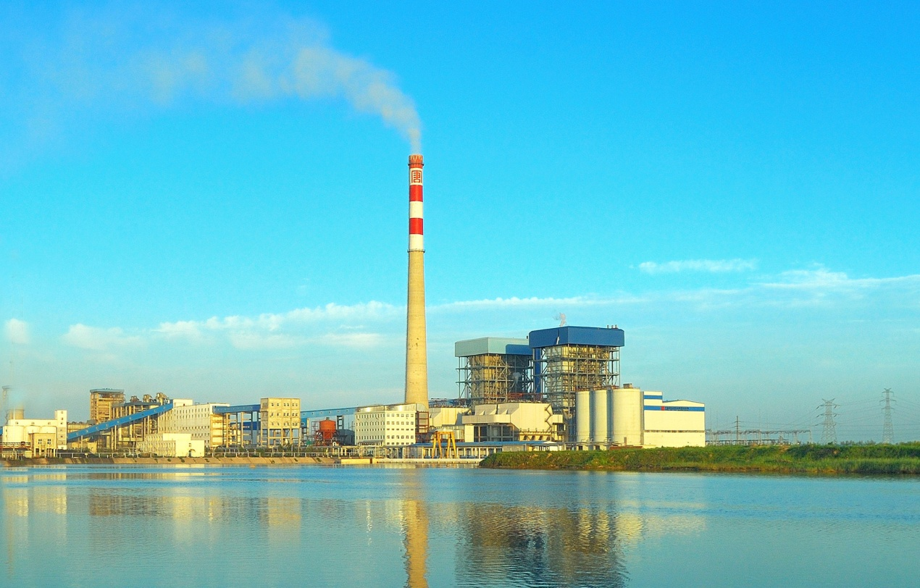
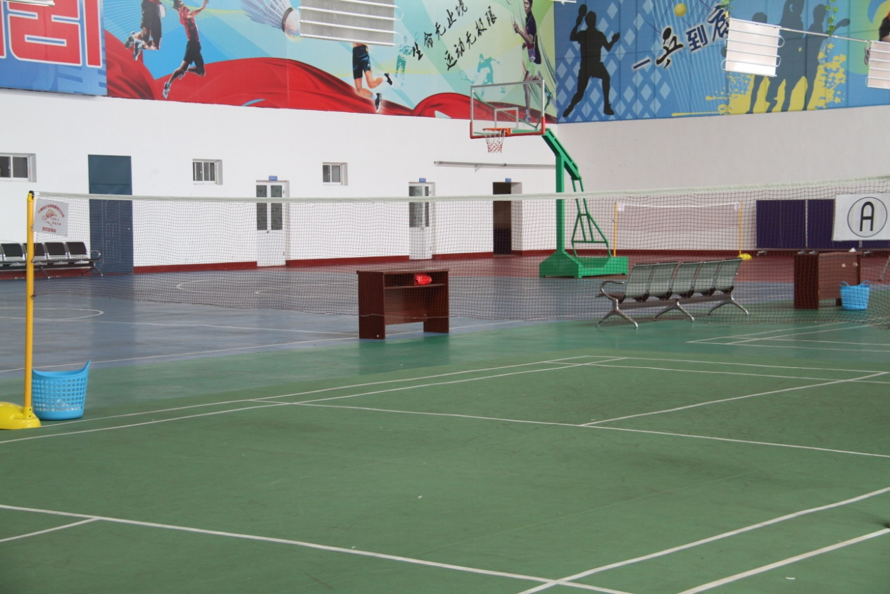
职工活动中心
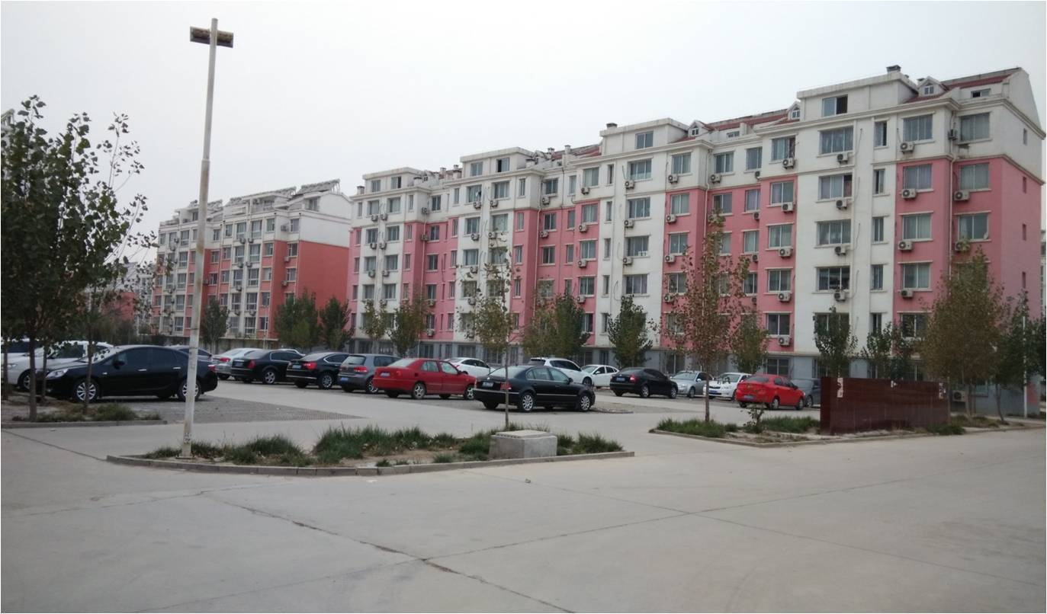

职工公寓

职工公寓
附件1： 大唐山东发电有限公司招聘
高校毕业生应聘登记表
姓 名 |  |  | 性 别 |  |  |  | 出生年月 |  |  |  |  | 近期一寸  免冠照片
民 族 |  |  | 籍 贯 |  |  |  | 生源地
学历 |  |  | 学 位 |  |  |  | 本科录取  批 次
毕业院校 |  |  | 所学专业 |  |  |  | 预计毕业时 间
专业分类 |  |  | 在校专业排 名 |  |  |  | 研究方向（研究生）
本科毕业院校  （研究生） |  |  |  |  |  |  | 本科专业  （研究生）
健康状况 |  |  | 政治面貌 |  |  |  | 掌握何种外语及熟练程度
身份证号 |  |  |  |  |  |  | 联系电话
通讯地址、
邮编
电子邮件 |  |  |  |  |  |  | 应聘单位(第1志愿)
应聘岗单位  （第2志愿） |  |  |  |  |  |  | 是否同意调剂 |  | 是 □ 否□
毕业论文题目
（大学开始保持连续）  学习经历 | 起止时间 |  |  | 学历、学位 |  | 学校名称 |  |  |  |  | 所学专业或  研究方向 |  |  |  |  | 是否全日制
实践或工作经历 | 起止时间 |  |  | 单位 |  | 职务（岗位） |  | 具体工作要点 |  |  |  |  |  |  | 证明人
(外语、计算机、财务等技能证书）  获得证书情况 | 证书名称 |  |  | 获得时间 |  | 发证单位 |  |  |  | 级别 |  |  | 证书编号
学术成果情况 | 论文（成果）名称 |  |  | 核心期刊或收录机构名称 |  | 年度及期次 |  |  |  | 作者排序 |  |  |  | 论文级别
获奖情况（奖学金及评优）
其他情况说明
应知  事项  和  诚信  承诺 | 应知事项：  我公司将根据报名及简历审查情况，通知相关人员参加笔试，未入围人员，恕不另行通知。  诚信承诺：  本人自愿应聘大唐山东发电有限公司所属单位，并郑重承诺：  1. 所填信息真实、完整，应聘过程中提供的所有信息及有关材料真实、可靠、一致、有效。  2. 取得国家承认的毕业证书、学位证书；暂未能取得的，在2016年7月办理入职前取得并提供毕业证书、学位证书，并通过中国高等教育学生信息网在线验证。  3. 身心健康，适应电力行业工作需要，能顺利通过国家公务员入职体检。  若违反上述承诺，无条件接受用人单位拒绝签约、解约或解除劳动合同的决定。  承诺人：  年 月 日

填表说明：
１、专业分类包括电工类、电子信息类、其他工学类、金融财务类、管理类、其他专业等。
（1）电工类专业包括：电力系统及其自动化、高压及绝缘技术、输电线路工程、电机与电器、供用电技术等专业；
（2）电子信息类专业包括：计算机应用技术、软件工程、网络工程、通信工程、自动化等专业；
（3）其他工学类专业包含公司各类非电类单位所需的力学、机械工程、焊接、动力工程、环境工程、光学等专业；
（4）金融财务类专业包括财务会计、金融学、保险学、精算等专业；
（5）管理类专业包括经济管理、人力资源、技术经济、市场营销等专业；
（6）其他专业包括理学、法学、语言学、医学等专业。
2.应聘单位、应聘岗位：所应聘的单位、岗位。
3.是否同意调剂：如果你的成绩不能达到你所报单位、岗位的录用标准，我们将对你进行择优调剂，如果选择否，在调剂中不对你进行考虑。
4.本科录取批次：第一批、第二批、第三批。
5.学历：博士研究生毕业；硕士研究生毕业；大学本科毕业；大学专科毕业。
6.学位：博士；硕士；双学士；学士；无。
7．在校专业排名：指在本专业的成绩排名，格式位n/m,其中：n为本人排名，m为专业总人数。
8. 学习经历：从大学开始填写，并保持学历连续。
9.实践或工作经历：请填写与你所学专业或者应聘工作相关的实践或工作经历。
10.获取证书情况：外语、计算机、财务等技能获取证书情况。
11.其他获奖情况：获得奖学金及评优情况。
12.其他情况说明：如果有其他未说明事宜，请填写。
13.诚信承诺：本申请表请如实填写，若有虚假，即自愿取消应聘资格。

